Функсияи протоколи IP
Чен
Вар
№ докум.
Имзо
Сана
Сах

Протоколи IP дар байни шабакаи сатхи протоколи TCP/IP дохил мешавад. Функсияи протоколи IP дар стандарти RFC-791 аник шуда аст: Протоколи IP блоки додахоро тамъин мекунад, ки вай дейтаграмма номида мешавад, ки ин аз фиристонанда ба кабулкунанда, дар он чое, ки фиристонанда ба кабулкунанда компютерхо мебошанд, кайд кардани адресхои дарозии идентифициронидашудаи (IP-сурогахо).Протоколи IP таъмин менамояд дар холати зарурие, ки чаъми порчахо ва дейтаграммхоро барои интиколи додахо аз шабака бо размери пакети майда.
Протоколи IP нишонаи пртоколи беэътимод бе насби алока мебошад. Ин онро нишон медихад, ки Протоколи IP интиколи додахоро аник наменамояд ва бо пурраги сабти додахоро контрол намекунад ва операцияи квитированиро (handshaking) ба вучуд намеорад - иваз бо хабари хизмати, аник кардаи насби алока бо гирехи таъини ва тайёрии он ба кабули додахо. Протоколи IP хар як дейтаграммаро кор карда баромада монанди якии мустакилона, ки алока надошта бо ягон дигари дейтаграммахо дар Интернет. Баъд аз оне, ки дейтаграмма интикол мешавад ба шабака, такдири дарозии он аз интиколкунанда аник карда намешавад (дар сатхи протоколи IP). Агар дейтаграмма интикол нашавад онгох вай нобуд карда мешавад. Гирехи, нобудкунандаи дейтаграмма, метавонад бо чапаги интикол ба адреси ICMP-хабар сабаби вайрони.
Бо пурраги интикол намудани додахо нишон метияд протоколхои сатхи болои (масалан, протоколи TCP), кадоеш, ки механизми лозима дорад.

Маълумот дар бораи Протокол
Чен
Вар
№ докум.
Имзо
Сана
Сах

Протоколи Интернет- ин як навъи алока, робита, рафтуомад, муносибат мебошад, ки мошинхо тавонанд бо хам дигар маълумотхоро доду гирифт кунанд ва ин хаст шархдихии конкретии протокол. Таснифоти протокол асосан муайян мекунад формати хабар, маълумот, ахборот, огохи ва дигархо. Он хабархое, ки мо ба дигар шахс равон мекунем ин хам бо воситаи протоколхои Интернет равон карда мешавад. Инак мо фахмидем, ки чй тавр протокол кор мекунад. Боз мо як чанд протоколхоро илова мекунем ки бисёртар фахмо шавад.
Истифодабарандагон дар Интернет аз руи коидаи ягона кор мекунанд. Хамчун забони умуми дар шабакаи Интернет барои доду гирифти додахо асосан протоколхо истифода бурда мешавад.
TCP/IP – (Transmission Control Protocol ва Internet Protocol)
Протоколи TCP/IP охири солхои 70 – ум дар Америка истифода шуда аст. Дар эволютсия протоколи TCP/IP як чанд этапхои асосиро кайд кардан мумкин аст. Соли 70 – ум ARPANET протоколи NCP – Network Control Protocol – ро истифода бурдааст. Соли 1973 протоколи FTP- яъне (File Transfer Protocol) истифода бурда мешуд. Солхои 1974 протоколи TCP ва 1981 протоколи IP пайдо шуд. Асосан аз ин як чанд намуди протоколхо ду намуди протокол бештар истифода бурда мешавад, ки инхо протоколи TCP/IP мебошад. Аз бас, ки ин ду намуди пртоколхоро чун протоколи TCP/IP истифода мебаранд.
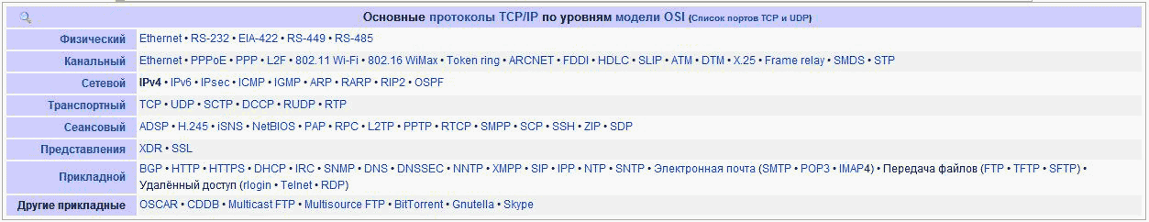

IP – Интернет протокол
Нишона аз 4 – гурухи ададхои 3 – ракама иборат аст, ки аз як дигар бо нуктахо чудо карда мешавад.
Мисол 194.67.211.245

Протоколи SMTP
Чен
Вар
№ докум.
Имзо
Сана
Сах

Ин яке аз асоситарини протоколи почтаи электрони мебошад, ки онхо барои доду гирифти мактубхо истифода мешавад. Байни бисёри истифодабарандагон истифода бурда мешавад ва он бояд хамон системаи равон кардаро то кабулкунанда аник расонад.

Протоколи IMAP2 – Internet Massage Access Protocol 2
Ин протокол хело хам кам истифода бурда мешавад.

Протоколи ICMP (Internet Control Massage Protocol )
Ин протоколи идоракунии ахбороти байнихам мебошад, ки дар дохили тозиёнаи протоколи TCP/IP мебошад. Асосан протоколи ICMP истифода бурда мешавад барои равони ахборот дар бораи хатогихо ва дигар холатхо, ки дар вакти доду гирифти маълумот, масалан, пурсиши хизмати дастнорас аст ё ин ки элементи шабака ё ин ки маршрутизатор чавоб намедихад.
Хар як ICMP – ахборот бевосита инкуапсулясия мешад дар зарфи як IP – пакет ва ин тавр ранги UDP. ICMP – ноустувор мебошад, ва TCP – бошад устувор мебршад. ICMP – асоснок аст дар протоколи IP.

Стеки TCP/IP
Стеки TCP/IP, боз метонем гуфта хамчун DoD ва хам стеки Интернет, хисобида мешавад хамчун
аз хама бакадртарин стеки протоколхои коммуникасиони. Агар дар замони имруз нигох кунем инхо асосан дар шабакахо бо системаи оператсионии (СО) UNIX, ичрокунии он дар версияхои охирини системаи шабакахои оператсиони ва барои компютерхои персонали
(Windows NT, NetWare) нагз пайдо шудани шарти пешаки барои тез калон шудани адади насби стекхои TCP/IP.
Стек аз чониби вазорати США (Department of Defence, DoD) зиёда аз 20 сол пеш сохта шуда барои алокаи шабакаи экспериментарлии ARPAnet бо дигар шабакахои саттелти инчунин гирифтани хаммаи протоколхо барои хисоби гуногуни мухит. Дар шабакаи ARPA ичро карда шудани ду компютер пайвасти бо хам ки, истифода мебарад протоколи (IP) Internet Protocol, ки ин хисобида мешавад хамчун асоси стеки TCP/IP.
Чен
Вар
№ докум.
Имзо
Сана
Сах

Бисертар гузоштани инкишофи стеки TCP/IP ро университети Беркли дохил намуд, стеки протоколхоро дар худи версияи ОС UNIX дохил намуд.Овардани пахншавии калони ОС UNIX ба Пахншавии калони протоколи IP ва дигар стеки протоколхо. Дар хамин стек ичрои иттилооти умумичахони Internet кор мекунад, таксими Internet Engineering Task Force (IETF) даровардан ё гузоштани асоси стандартии стек, ранги формаи спецификии RFC.
Стеки TCP/IP ичро шуда буд, то пайдоиши модели системаи кушодаи ISO/OSI, ки ин холо дар худ структураи бисёрсатха дорад, мувофики сатхои стеки TCP/IP сатхи модели OSI шартан ба кадри кифоя.
Структураи протоколхои TCP/IP оварда шуда аст дар расми 1 Протоколи TCP/IP таксим мешавад ба 4 сатх.
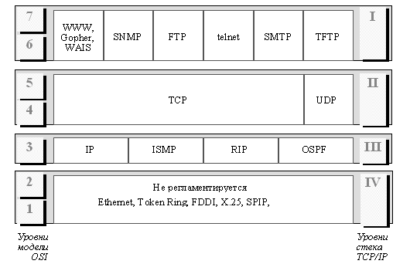

Аз хама сатхи поёни 4-ум сатхи интерфейси хамшабака буда - мувофик ба сатххои физики ва каналии модели OSI мебошад.
Чен
Вар
№ докум.
Имзо
Сана
Сах

Ин сатх дар протоколи TCP/IP дахл надорад, аммо хамаи чизе, ки дар сатхи канали ва физики чойгир аст кабул карда метавонад: барои канали локали ин Ethernet, Token Ring, FDDI, - ва дар канали глобали - протоколи кории ракамии комутатсиони ва линияхои алохидаи SLIP/PPP, апйвастии хамчун "нукта-нукта" аз шабакаи глобаоии каналии пайдарпай, ва протоколхои шабакаи территории X.25 ва ISDN. Ичро шуда аст хамчун таснифоти махсус, ки муайян истифодабарии технологияи АТМ хамчун сатхи транспортии канали.Сатхи дигар ин сатхи 3-юм буда - ин сатхи хамшабакаи хамкорие, ки ичро мекунад хамчун доду гирифти Дейтаграммхое, ки истифода хамчун шабакаи локали хархела, шабакаи территории Х.25 линияхои алокаи алохида ва гайра. Дар асоси протоколи сатхи шабакави (дар терминхои модели OSI) дар стек истифода мешавад протоколи IP -е ки дар аввал лоихакаши шуда аст монанд ба протоколи доду гирифти пакетхо дар шабакаи таркиби, иборат аст бисёр шабакаи локали, пайваст хамчун локали, ва хамчун дар глобали.
Барои хамин протоколхои IP дар шабакахои мушкилдоштаи топологи кор мекунад.
Протоколи IP хамчун протоколи дейтограмми мебошад.

Модели OSI
Чен.
Вар
№ докум.
Имзо
Сана
Сах

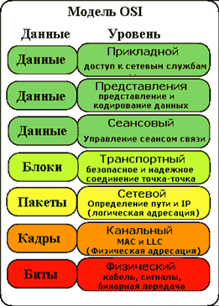
Модели OSI аз 7 савия (кабат) иборат аст. Хар як кабати ин модел дорои функцияхои худ мебошад.
1.Физикави (Физический)
2.Каналй (Канальный)
3.Шабакавй (Сетевой)
4.Наклиёти (Транспортный)
5.Лахзавй (Сеансовый)
6.Намояндаги (Представительный)
7.Барномавй (Приложения)

Компютерхо байни хам алокаи бевосита дар кабати физикавй доранд. Бокимонда савияхо маълумотро барои интикол тайёр мекунад ва илора мекунанд протсесси интиколи маълумотро.
Сатхи 1 – Физикавй – ин маълумотро ба намуди бит юа каналхои физикавй алока мефиристонад. Мисол Тавассути бо воситаи кабели кокакс ё витая пара ё ин ки кабели оптики. Яъне махз хамин сатх интиколи маълумотро бевосита ба амал меоварад.

Сатхи 2 – Каналй – ин интиколи маълумотро дар байни гиреххо дар доираи як шабакаи локали мебошад. Ин савия маълумотро аз руи адреси Физикавй (МАС-адрес) ичро мекунад. Хар як шабака дорои МАС-адреси уникали мебошад.

Сатхи 3 – Шабакавй – ин барои ташкили умуми системаи наклиёте, ки як чанд шабакахо мучахит месозад хизмат мекунад. Бо ибораи дигар сатхи шабакави ба хам алокамандии шабакахоро таъмин месозад.
Сатхи 4 – Наклиёти – ин сатх дар вакти фиристодани маълумот аз равонкунанда то кабулкунанда маълумот мумкин аст, ки зиён ёбад ё гум шавад.
Баъзе аз барномахое мустакилона коркарди хатогихоро дар вакти фиристодани маълумот ичро мекунад. Лекин бисёрихо макбул меёбад пайвастшавии кафолатдорро ки савияи наклиёти ин функсияро таъмин месозад. Дар савияи наклиёти асосан чунин хизматрасонихо ичро мешаванд:
Изм.
Вар
№ докум.
Имзо
Сана
Сах

А) Суратноки
Б) Баркароркунии алокаи кандашуда.
В) Ёфтани хатогихо
Г) Ислох кардани хатогихо

5. Сатхи лахзави – насб ва чудо мекунад пайвастшавии компютерхоро тавассути диалог идора мекунад ин чунин востаи синхроникунониро пешниход мекунад. Воситаи синхрони имконият медихад ки маълумоти назоратиро дар додугирифти дур гузаронад. Тавассути ин усул дар вакти кандашудани алока имконияти аз чои кандашудаи алока яъне нуктаи кандашавии интиколи маълумотро боз идома месозад. Сеанс- ин пайвастшавии мантики байни компютерхо мебошад. Хар як сеанс дорои 3 фаза мебошад.

1. Насбкунии пайвастшави–дар ин чо гиреххо байни хам дар бораи протокол ва параметрхои алока созиш мекунанд.
Чен.
Вар
№ докум.
Имзо
Сана
Сах

2. Интиколи маълумот
3. Алока
6. Сатхи намояндаги – ин сатх формулаи маълумоти равоншавандаро дигаргун месозад вале таркиби онро дигаргун сохта наметавонад. М-н:воситаи ин савия шуда метавонад ичроиши код банди аз як код банди ба код бандии дигар ин чунин дар ин савия шифрони ва дешифрони ичро мешавад.
7. Сатхи барномави – ин комплекси протоколхои гуногун ки истифодабарандагони шабака ичозати якчоя яъне истифодабарии захирахои шабакаро мегирад.

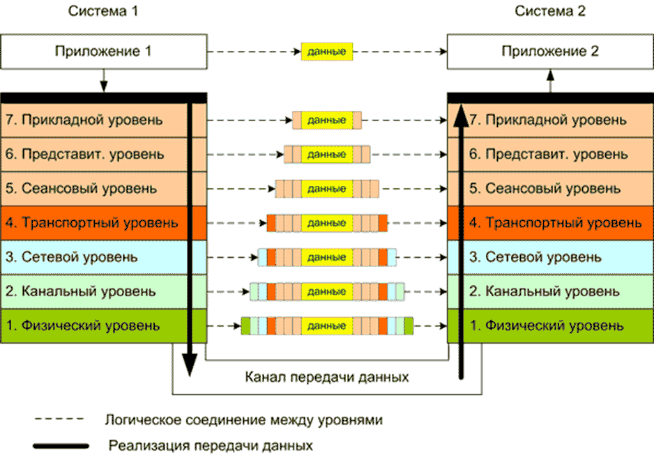

IPv4
Ipv4 Бо забони англиси(INTERNET PROTOCOL version 4) - яъне 4-уми версияи протоколи IP мебошад иборат буда якумин ва бисёр истифодашудатарин версиЯ мебошад. Ин ппротокол дар RFC-791 нависта шуда аст солхои (сентябри 1981), ки чои RFC-760 буд ин дар солхои (январи 1980).
Ipv4 истифода мебарад 32 битаи 4 байтае,ки адресхои 4 294 967 296 (2^32) хамин мебошад, ки инхо адресхои уникали мебошад. Ин дар намуди чорта ракамаи аз (от 0 до 255),ки бо нуктахо чудо карда шудаанд мисол гуфта метавонем 192.168.0.1 ё 128.10.2.30
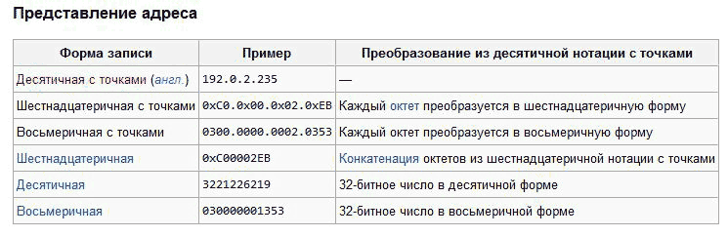

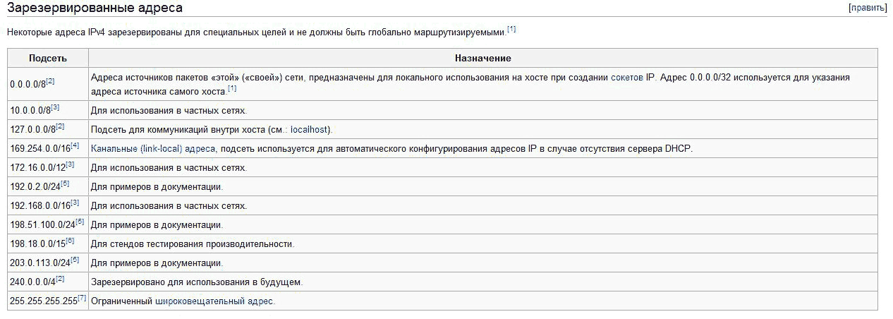
Чен
Вар
№ докум.
Имзо
Сана
Сах

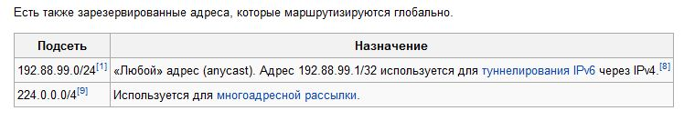

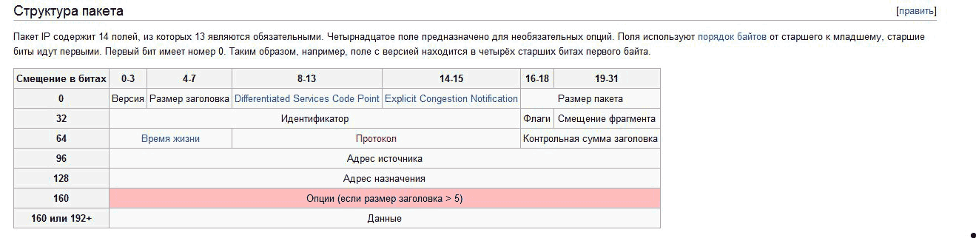

Версия
Чен
Вар
№ докум.
Имзо
Сана
Сах

Якумин поляи версияи пакет ин протокол бо размери Чор бита мебошад, ки ин Ipv4 ин 4 аст.
Андозаи сарлавха
Чор бити дигараш бо андозаи пакети 32 бита мебошад. Аз бас, ки опцияи ракам доими нест, нишон додани андоза лозим аст, ки барои чудо намудан сарлавхаро аз додахо. Кимати минимали баробари 5 яъне (5×32=160 бит, 20 байт), ва максимали бошад -15 (60 байт).
Differentiated Services Code Point (DSCP)
Дар аввал чунин номида мешуд "типи хизмати" (Type of Service, ToS), дар замони хозира муайян карда шуда аст RFC-2474 ба монанд «Differentiated Services». Истифода мешавад барои чудокунии трафикхо ба классхои хизмати, масалан барои насби эхсоси ки барои боздоштани трафик, монанд ба VoIP аввалияти калон.

Вакти хаёти (Time to Live, TTL) пакет.
Ичозати бартарафи ба халка андохтани пакетхо дар шабака бо рохи нобуди пакетхо, афзудани вакти хаёти. Нишон медихад бо сония, равон кардани интервалаш ками сония то як сония. Дар практика Маршрутизатор хаёти пакетро ба як кам мекунад. Пакетхо, вакти хаётие, ки ба Ноль баробар аст нобуд карда мешавад, ва ба равонкунанда хабари ICMP Time Exceeded рои мекунад. Дар интиколи пакет бо вакти хаётии хар хела трассировкаи асосиаш ва рохи гузариши он (traceroute) мебошад.
Протокол
Нишон медихад, ки додахои кадом протокол нигохи пакет мисол (TCP ва ICMP). Интиколии номерхои протоколхо мумкин аст аз сайти IANA ёбед.

IPv6
Чен
Вар
№ докум.
Имзо
Сана
Сах

Ipv6 (бо забони англиси Internet Protocol version 6) мебошад, ки ин навтарин версияи протоколи IP аст, ин омада аст барои хал намудани проблемахо, ки дар онхо сарбасар шудааст версияи кухнаи Ipv4 ки он истифода мешуд дар Интернет, ба хисоби дарозии адреси истифодаи 128 бита дар чои 32 бит. Дар замони хозира протоколи Ipv6 то холо истифода мешавад дар бисёр шаюакахо хатто дар тамоми дунё (бисёртар аз 4400 шабака, ки дар мохи Феврали 2011 буд), то холо ранги протоколи Ipv4 кушод истифода нашудааст дар Интернет. Дар шахри Россия холо истифода мебаранду лекин монанд ба тест гузарони дар операторхои алокави карда истодаанд, ва боз доменхои регистратори, ки барои ичрои DNS-Серверхо. Протокол дар асоси IETF кор карда баромада аст.

Баъди, ки чои адресии Ipv4 тамом шуд, ду стеки протоколи — IPv6 ва IPv4 — параллел истифода мешаванд (англиси dual stack), кам кам боло шудани трафики Ipv6 бо мукоисаи Ipv4.

Хамин холат мавчудияти имконпазири микдори сохтори калони, ки дар назар кухнахо, ки онхо наметавонанд Ipv6 ро кабул накунанда барои хамин талаби махсуси табдил барои кор бо тачхизоти, ки истифодаи танохои Ipv6.
Чен.
Вар
№ докум.
Имзо
Сана
Сах

Таърихи Ipv6
Дар охири солхои 1980 якинан зарур аст коркарди усули сабтии чои адресии Интернет. Дар аввали соли 1990, нишог накарда ба чори кардани адресии бекласси, аник шуда, ин ки норасидааст барои тамоман сарф кардани адресхо ва лозим аст, ки давоми тагирнокии инфоаструктураи Интернети. Дар аввали соли 1992 пайдо шуд як чанд чумла, ва дар охири соли 1992 IETF конкурс эълон кард, ки барои ичрои группахо ки барои сохтани протоколи интернети авлоди оянда. (англиси IP Next Generation — IPng). 25 Июли соли 1994 IETF модели Ipng-ро аник кард, бо вучуд овардани як чандто группаи Ipng. Дар соли 1996 серияи RFC сар дода буд, ки вай Интернети протоколи версияи 6-ро аник менамуд, сар шуд аз RFC 1883.

IETF таъин кард нави протоколи версияи 6, то ки версия 5 таъин шуда буд барои протоколи экспериментали, ки таъин шуда буд барои
интиколи Видео ва Аудио.

Тамом шудани ё рафтани Ipv4 дар соли 2011.
Бахои вактии хаммаи нест шудани адреси Ipv4 фарк дошт аз 2000 солхо, вале дар замони хозира хаммаи бахохо дар соли 2012 мебарояд. Дар соли 2012 директори APNIC Пол Уилсон (анг Paul Wilson) арза намуд, ки асос гузоштан дар темпи кушодаи шабакаи Интернети даври аввала, Чои адреси холи дар 10-20 солхо мерасад.

Дар Сентябри соли 2005 Cisco Systems пешниходнамуд, ки дастрасии адресхо дар муддати 4-5 сол мерасад.
Чен.
Вар
№ докум.
Имзо
Сана
Сах

3 Феврали 2011 сол агентии IANA 5 блокхои/8 охираро таксим намуд. Интихоби адреси диапазонхои регионалии хизматии RIR давом дода
истодааст, лекин бо додаи тадкики, адресхои бокимонда дар Августи соли 2011 тамом мешаванд.

Тестгузаронии протокол

8 Июни соли 2011 рузи байналхалқии Ipv6 гузашт- чорабини бо тестгузарони тайёрии дуняви, ки бо гузариш аз IPv4 ба IPv6, ки дар асоси иштирокчиёни компания, ки дар як руз ба сайти худ Ipv6 ро дохил намудан.Тестгузарони бо мувафакият гузашт, чаъмшавии додахоро анализ карда мешавад ва бо эхтироми барои ояндаи чойгиркардани протокол ва барои ташкили тавсия.
Чойгиркардани протокол
Перевод барои Ipv6 аввали соли 2008 сар карда шуд дар даруни GOOGLE. 6 Июни соли 2012 сар додани Умумичахонии Ipv6 мегузарад -
Эътироф намудан, ки тестгузарони бо мувафакият мегузад. Провайдерхои Интернети минимум 1% -и худро барои истифодабарандагон Ipv6 ро мекушояд (холо имзо кардан AT&T, Comcast, Free Telecom, Internode, KDDI, Time Warner Cable, XS4ALL). Коркардкунандаи шабакаи Ipv6 тачхизотро дар насби хомуши дар маршрутизатохои (Cisco, D-Link) мекушояд ё дохил менамояд. Веб компанияхо Ipv6 ро дар сайтхои асосии (Google, Facebook, Microsoft Bing, Yahoo), худ мекушоянд, ва як чантаи дигараш худро монанд ба шабакаи корпоративи мекушояд.
Дар оянда стандарти алокаи мобилии LTE дастур дода аст, ки протоколи Ipv6 ро кабул кунад.

Мукоиса бо Ipv4
Чен.
Вар
№ докум.
Имзо
Сана
Сах

Аз Ipv6 чизхои кийиннамойии кори маршрутизатор гирифта шудааст:
----Маршрутизаторхо пакетхоро дигар таксим намекунад.(возможно разбиение пакета с передающей стороны). Соответственно, оптимальный MTU придётся искать через Path MTU discovery. Для лучшей работы протоколов, требовательных к потерям, минимальный MTU поднят до 1280 байтов. Информация о разбиении пакетов вынесена из основного заголовка в расширенные.
Исчезла контрольная сумма. С учётом того, что канальные (Ethernet) и транспортные (TCP) протоколы тоже проверяют корректность пакета, контрольная сумма на уровне IP воспринимается как излишняя. Тем более каждый маршрутизатор уменьшает hop limit на единицу, что в IPv4 приводило к пересчёту суммы.
Несмотря на огромный размер адреса IPv6, благодаря этим улучшениям заголовок пакета удлинился всего лишь вдвое: с 20 до 40 байт.

Зурии Ipv6 аз Ipv4

--Ба тезсуратии шабака мумкин аст кабули бисёр пакетхо(джамбограмм) аз 4 гигабайт;
--Time to Live ро номи нав гузоштан ба Hop Limit;
--Пайдо шуд нишонаи потокхо ва трафики классхо;
--Пайдо шуд суханронии бисёрадреса;
--Протоколи IPSec аз дилхохи ба хатми гузашт.
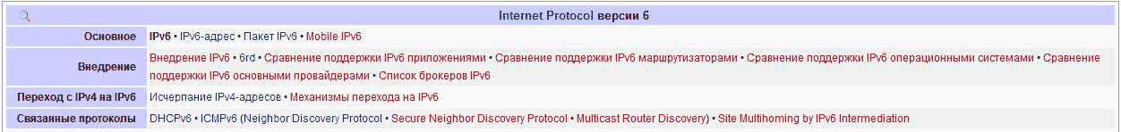

Маршрутизатор
Маршрутизатор ин тачхизоти шабакави буда барои пайваст намудани якчанд шабакахо истифода мешавад.
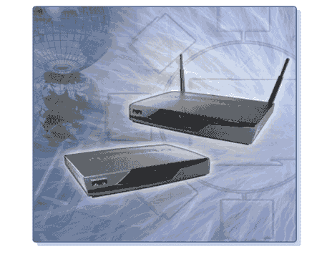

Ба гайр аз ин маршрутизатор метавонад корхои зеринро ичро намояд.
Чен.
Вар
№ докум.
Имзо
Сана
Cах

1.Барои бурда расонидани пакет ба кабулкунанда рохи оптималиро ёбад.
2.Хамчун DHCP сервер истифода шавад.
3.Иичунин маршрутизаторхое мавчуданд ки накши нуктаи дастрастшави (Точка доступь)-ро низ ичро мекунад.
4. Маршрутизатор инчунин метавонад трафикро филтр намояд.
Филтри трафики муайян мекунад ки кадом пакет ба шабакаи до-
хили рох дода шавад ва кадомаш нест карда шавад.
Инчунинр машрутизаторхо дар худ воситахои барномави доранд.Аз хама системаи оператсионие ки бисёртар дар машрутизаторхо истифода мешавад барои таин кардани конфигуратсияи гуногуни машрутизатор аз режими командави асосан истифода бурда мешавад.
Дар аксар маршрутизаторхо новобаста аз ширкати истехсолкунанда интерфейси худи хамон воситаи барномави мавчуд аст ки имконият медихад параметрхои гуногуни машрутизаторхо таъмин карда шавад.

Барои дастрастшави ба командаи строка (CLI)машрутизатор барои Таъмин кардани параметрхои ибтидои якчанд роххо мавчуд аст.
ин роххо дар мисоли машрутизаторхои CISCO 18 41 дида мебароем.
Ин маршрутизатор дорои 3-рохи пайвастшавист.
1.Командави
2.Telnet ё SSH
3.AUX порт
Мо метавонем шабакахои худро аввал маделашро созем ва худашро дар амал тадбик намоем барои ин кор ба мо барномаи Paket Tracer
лозим меояд.
Барои санчиши алока байни ду компютер чунин командахо мавчуд аст.
1PING-мисол агар мо хохем санчем ки ба сервери Mail.ru дастраси дорем командаи ping ро чунин менависем ping mail.ru
2 Ин чунин дигар командаро низ мо истифода бурда метавонем мисол trasert mail.ru.

Коммутатор
Чен
Вар
№ докум.
Имзо
Сана
Сах

Коммутатор ин яке аз тачхизотхои шабакави буда барои таксим намудани нокилхои шабакави ба компютерхо инчунин барои идора намудани кори шабака истифода бурда мешавад.Коммутаторхо як чанд намуд ва дорои иктидорхои гуногун мебошанд.Аз руи иктидори таксим намудани нокилхо ва хуб идора намудани шабака комутаторхо 8-порта 16-порта 24-порта 36-порта ва 64 порта мешаванд.Дар хар яке аз ин портхои тачхизот мо метавонем нокилхои шабакавиро пайваст намуда ва тарзи кори хар яке аз ин компютерхое ки ба шабака пайваст аст идора намоем ёинки тачхизоти дигари шабакви яъне HAB-ро низ ба яке аз портхои ин тачхизот пайваст намуда микдори компютерхое ки ба шабака пайваст мешаванд зиёд намоем.Комутатор метавонад хар як компютере ки ба у пайваст аст тарзи суръти кори уро яъне кори шабакаро тагир дихад.

Ин тачхизот хар яке аз компютерхоро аз руи рамзи махфии корти шабакааи яъне аз руи (MAC-адрес) муайян намуда ба IP-сурогаи у маълумот равон ё кабул менамояд ва хангоми равон намудани маълумот у аник ва ба хамон компютере ки дархост равон карда буд ба шабака маълумотро мефиристад.
Ман дар лоихаи шабакаи локали колечи ДДОТ ду то камутатор яеаш 16-порта ва дигараш 24-порта истифода мебарам, чунки микдори компютерхое ки ба шабака пайваст аст зиёд буда якто аз ин тачхизот кифоят намекунад.Ва иктидори ин тачхизот барои идора намудани ин шабака чунин мебошад.
1. D-Link <DGS-1016D> Switch 16port (16UTP 10/100/1000Mbps)
2. Буфер 512 Кб дар тачхизот
3. Портхои тачхизот 16 порта 10/100/1000 Мбит/сек
4. Портхои тачхизот 24 порта 10/100/1000 Мбит/сек
5 Мувофики стандарти 802.3x (flow control)
6 Методи коммутатсиони Store-and-forward
7 Рамзи махфии корти шабакави MAC Address Table то8000 кабул карда метавонд.

Нокилхои шабакави
Чен
Вар
№ докум.
Имзо
Сана
Сах

Асосан се намуди интиколи маълумот мавчуд аст
1. Тавасути сигналхои электрики кабели STP ва UTP.
2. Тавсути кувваи рушнои оптика.
3. Тавасути радио мавчхо алокаи бесим.
Барои хонахои телекамуникатсиони мухити кори бо кабалхои таксимшаванда асосан аз кабели UTP истифода мебаранд.Дарозии ин кабел вобаста аз стандарт
набояд аз 90 то 100 метр зиёд бошад.
Барои мухити магистрали бошад асосан кабели оптики истифода бурда мешавад
дарозии ин кабел вобаста аз стандарт набояд аз 3000 зиёд бошад.

Кабелхои таксимкунанда
Чен.
Вар
№ докум.
Имзо
Сана
Сах

Кабелхои таксимкунанда гуфта кабелхоеро мегуянд Ки хонаи телекамуникатсиониро бо мухити кори пайваст мекунад.
Кабелхои магестрали
Кабелхои магестрали хонаи телекамуникатсиониро бо дигар хонахои телекамуни-катсиони,серверхо ва ё Интернет провайдерхо пайваст мекунад
Факторхои асоси хангоми интихоби кабел инхо мебонанд.
1.Дарозии кабел хангоми интихоби кабел бояд ба назар гирифт ки оё кабели додашуда дар дарозие Ки мо онро мегузорем кор мекунад ё не
2.Нарх- оё бучети лоиха имкон медихад ки кабелхои нархашон арзон ва сифаташон баландтар харидори карда шавад
3.Кобилияти гузаронидан- оё ин нишондоди кабел талаботи лоихаро каноатманд карда метавонад ё не,насби сода оё гурухи кори кобилияти насби кабелро дорад ё не.

Адабиётхо
Изм.
Лист
№ докум.
Подпись
Дата
Лист
1
НАЗВАНИЕ ДОКУМЕНТА

1.Google.ru
2.Yandex.ru
3.Nigma.ru
4.Wikipedia.ru
5.Youtube.com ва гайра….

Вазорати маорифи Чумхурии Точикистон
Донишгохи техникии Точикистон
ба номи академик М.С. Осими

Кафедраи «САКМ ва И»

Лоихаи Курси

Мавзуъ : Протоколи IP, Ipv4, Ipv6

Ичро кард: донишчуи бахши
4- факултаи ТИ ва К гурухи
400102-04А Муллоев Мурод

Кабул кард :асистенти кафедра
Саидов Анвар

Душанбе 2012

Хулоса
Изм.
Лист
№ докум.
Подпись
Дата
Лист
1
НАЗВАНИЕ ДОКУМЕНТА

Мо дар ин кори курси бо барномаи Packer Tracer як шабакаи глобали сохтем ва дар он IP гузори карда дида баромадем.
Чехеле, ки дар боло шумо дида баромадед. Бо хамин хулоса омадам, ки ин барнома хеле барномаи даркори барои компютер мебошад, ки бо тавассути он шабакаи локали, глобали, бенокил ва насби маршрутизатор, коммутатор, концентратор ва дигар тачхизотхотро дида метавонед ва бо онхо кор хам мекунед. Фахмидани ин барнома хело хам кулай мебошад.

Мундарича
Изм.
Лист
№ докум.
Подпись
Дата
Лист
1
НАЗВАНИЕ ДОКУМЕНТА
Разраб.
Ф.И.О.
Провер.
Ф.И.О.
Реценз.
Ф.И.О.
Н. Контр.
Ф.И.О.
Утверд.
Ф.И.О.
Название работы
Лит.
Листов
1
Организация

1. Сарсухан………………………………………….
2. Функсияи протоколи IP…………………………
3. Маълумот дар бораи протоколи IP……………..
4.Алокаи он бо дигар протоколхо…………………
5. Стеки TCP/IP………………………………………
6.Модели OSI………………………………………....
7.IPv4 ва Вакти хаётии (Time to Live, TTL) пакет.
8.IPv6 ва Таърихи Ipv6……………………………..
9.Тестгузаронии IPv6………………………………..
10. Маршрутизатор…………………………………..
11. Коммутатор……………………………………….
12. Нокилхои шабакави…………………………….
13.Иловахо……………………………………………
13.1Сохтани шабака бо барномаи Packet Tracer
14. Хулоса …………………………………………….
15. Адабиётхо…………………………………………

